Кубарик «Мишка»

Внешний вид изделия:
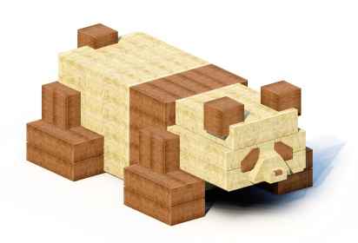
Габаритные размеры (ДхШхВ): 750х500х300 мм
Размер зоны безопасности: 2750х2500мм
Размер зоны приземления: 3750х3500мм
Высота падения: 300мм
Допустимое кол-во детей: 1 чел
Возраст: 3-6 лет
Срок гарантии завода: 12 месяцев
Срок эксплуатации: 15 лет
Ссылка на сайт: https://lastochka-lip.com/catalog/kubarik-mishka/

Комплектация: Арт объект отгружается полностью в сборе.

Все деревянные элементы изделия изготовлены из дерева робинии (псевдоакации) с физико-механическими свойствами: дерево твердых пород, заболонь узкая, светло-желтого цвета; ядро однородное, высокой плотности; древесина прочная и вязкая, с очень высокой износостойкостью; очень хорошо сопротивляется гнили и насекомым-вредителям.
Функциональное назначение арт‑объекта:
декоративная функция: формирование акцентного элемента благоустройства, организация фотозоны, создание визуального аттрактора для повышения привлекательности территории;
навигационная функция: использование в качестве ориентира и маркерного элемента для обозначения функциональных зон (вход в парк, детская площадка, объекты общественного питания, санитарно‑гигиенические помещения, велоинфраструктура);
образовательная функция: демонстрация принципов воксельной графики, приёмов художественной стилизации, базовых геометрических форм и натуральной текстуры древесины в рамках неформального обучения детей;
инклюзивная функция: обеспечение тактильного взаимодействия за счёт выраженной текстуры массива акации и рельефной структуры стыковых соединений брусков для развития сенсорного восприятия у детей с ограниченными возможностями здоровья;
формирование пространственной идентичности: создание уникального образного решения, дифференцирующего благоустраиваемую территорию от типовых проектных решений.
Бруски из массива акации сечением ориентировочно 50×50 мм либо 60×60 мм. Тщательно отшлифованы, не имеют сколов. Поверхность гладкая, безопасная. Соединение элементов реализовано посредством скрытого крепежа; монтажные отверстия после фиксации заделываются в тон основного материала и шлифуются заподлицо с поверхностью — в результате крепёжные узлы визуально не идентифицируются, обеспечивается монолитная фактура изделия.
Все деревянные поверхности пропитаны в два слоя лессирующим антисептиком, обладающий тройной защитой от: уф-излучения, влаги, биопоражения. Покрытие не трескается и не шелушится со временем, движется вместе с древесиной при ее расширении и сжатии, не запечатывает поры дерева, позволяя ему «дышать», что предотвращает гниение изнутри, красиво подчеркивает текстуру древесины.
Оборудование соответствует:
ГОСТ Р 52301-2013 Оборудование и покрытия детских игровых площадок. Безопасность при эксплуатации. Общие требования;
ГОСТ Р 52169-2012 «Оборудование и покрытия детских игровых площадок. Безопасность конструкции и методы испытаний. Общие требования»;
Элементы оборудования из древесины, от которых зависит прочность оборудования, в случае постоянного контакта с грунтом предохраняют методами химической защиты древесины от биологических агентов в соответствии с ГОСТ 20022.0 и ГОСТ 20022.2;
Безопасность детских площадок ТР ЕАЭС 042/2017 Технический регламент Евразийского экономического союза "О безопасности оборудования для детских игровых площадок".

